تقرير
عن القافلة الطبية البيطرية المقامة بقرية بويط
بمركز الرحمانية بتاريخ 25/6/2026
م | الكلية | الطب البيطرى
1- | طبيعة النشاط | إقليمي
2- | نوعية النشاط | قوافل طبية بيطرية
3- | تم التكليف من قبل | تكليف وزاري
4- | تاريخ بداية النشاط | 25 / 6 / 2026
5- | تاريخ انتهاء النشاط | 25 / 6 / 2026
6- | نوعية الشراكة | حكومية
7- | مكان الشراكة | إقليمي
8- | جهة الشراكة | حياة كريمة ومبادرة بداية
9- | نوعية المستفيدين | أهالى قرية بويط مركز الرحمانية
10- | نوعية المشاركين | أعضاء هيئة التدريس والهيئة المعاونة والطلاب
11- | عدد المشاركين | 3
12- | عدد المستفيدين | 100
13- | جزء من اسم النشاط | قافلة توعوية علاجية بيطرية .
14- | وصف النشاط | علاج الحيوانات المريضة والتوعية بالأمراض الشائعة
15- | اهداف التنمية المستدامة التي يحققها النشاط | الهدف الأول: التعليم الجيد  الهدف الثاني: الصحة الجيدة والرفاه
16- | تقرير مستقل في صورة word يحتوى على جميع البيانات السابقة مدعم بصور النشاط | تحت رعاية السيد أ.د / إلهامي ترابيس رئيس جامعة دمنهور والسيدة أ.د /ايناس ابراهيم نائب رئيس الجامعة لخدمة المجتمع وتنمية البيئة، والسيد أ.د / اسماعيل ابوغنيمة عميد الكلية وإشراف السيد أ.د/ حمادة عبدالعزيز السيد وكيل الكلية لشؤون خدمة المجتمع وتنمية البيئة، حيث قامت كلية الطب البيطرى بالمشاركة في قافلة طبية بيطرية بقرية بويط التابعة لمركز ومدينة الرحمانية كجزء من القافلة الشاملة لجامعة دمنهور وتم تقديم خدمات علاجية للحيوانات، بما في ذلك تجريع الحيوانات ضد الطفيليات الداخلية والخارجية، وإجراء حقن وقائية ضد الأمراض المنتشرة.  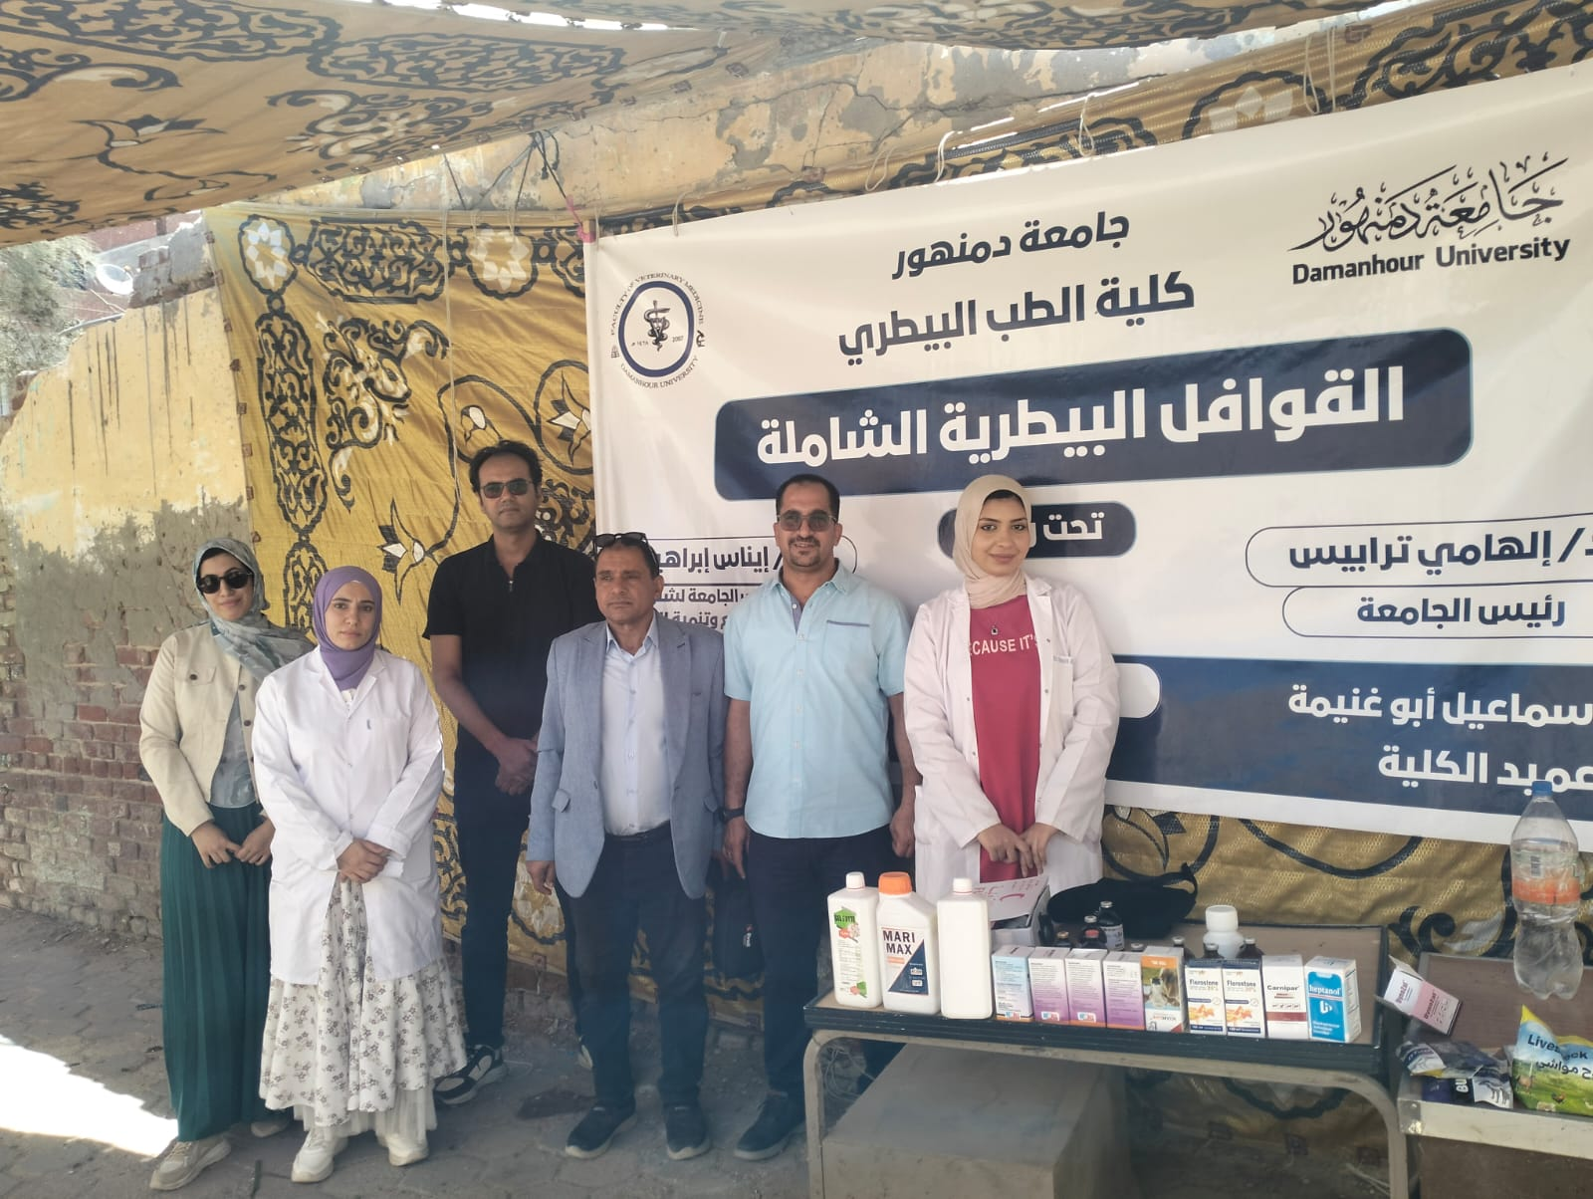  أولأ : أمراض الباطنة فى حالات البقر والجاموس  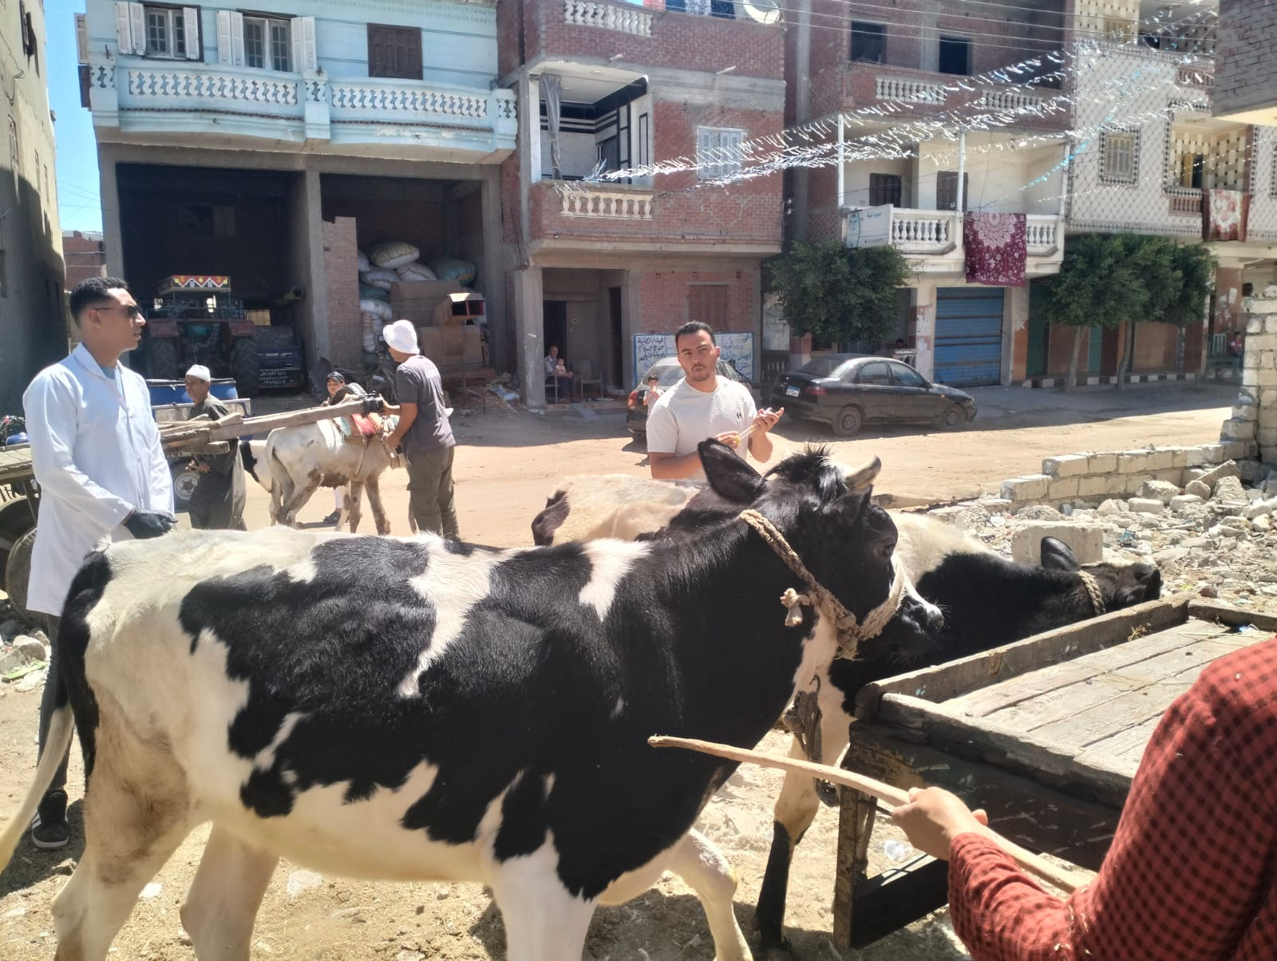  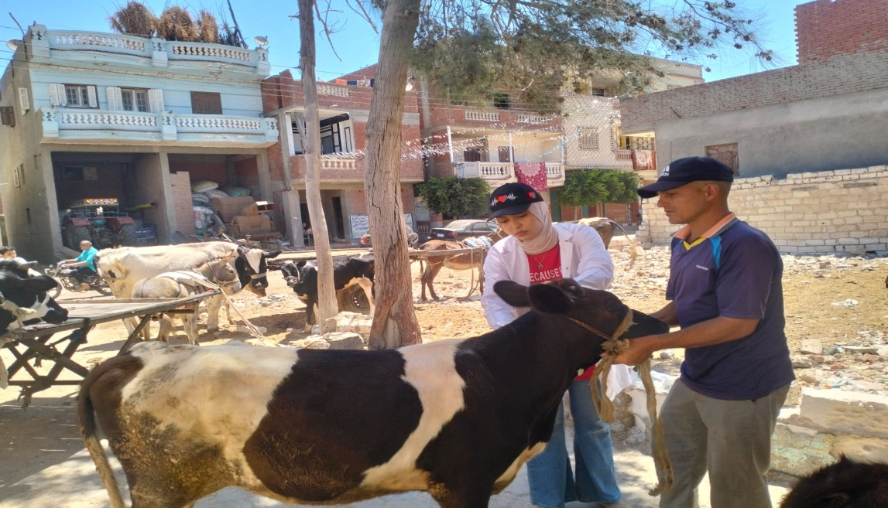  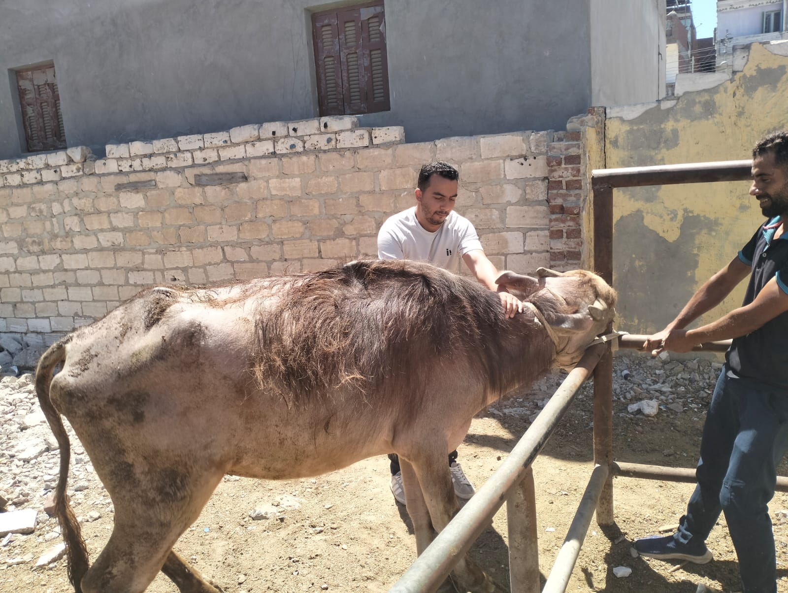  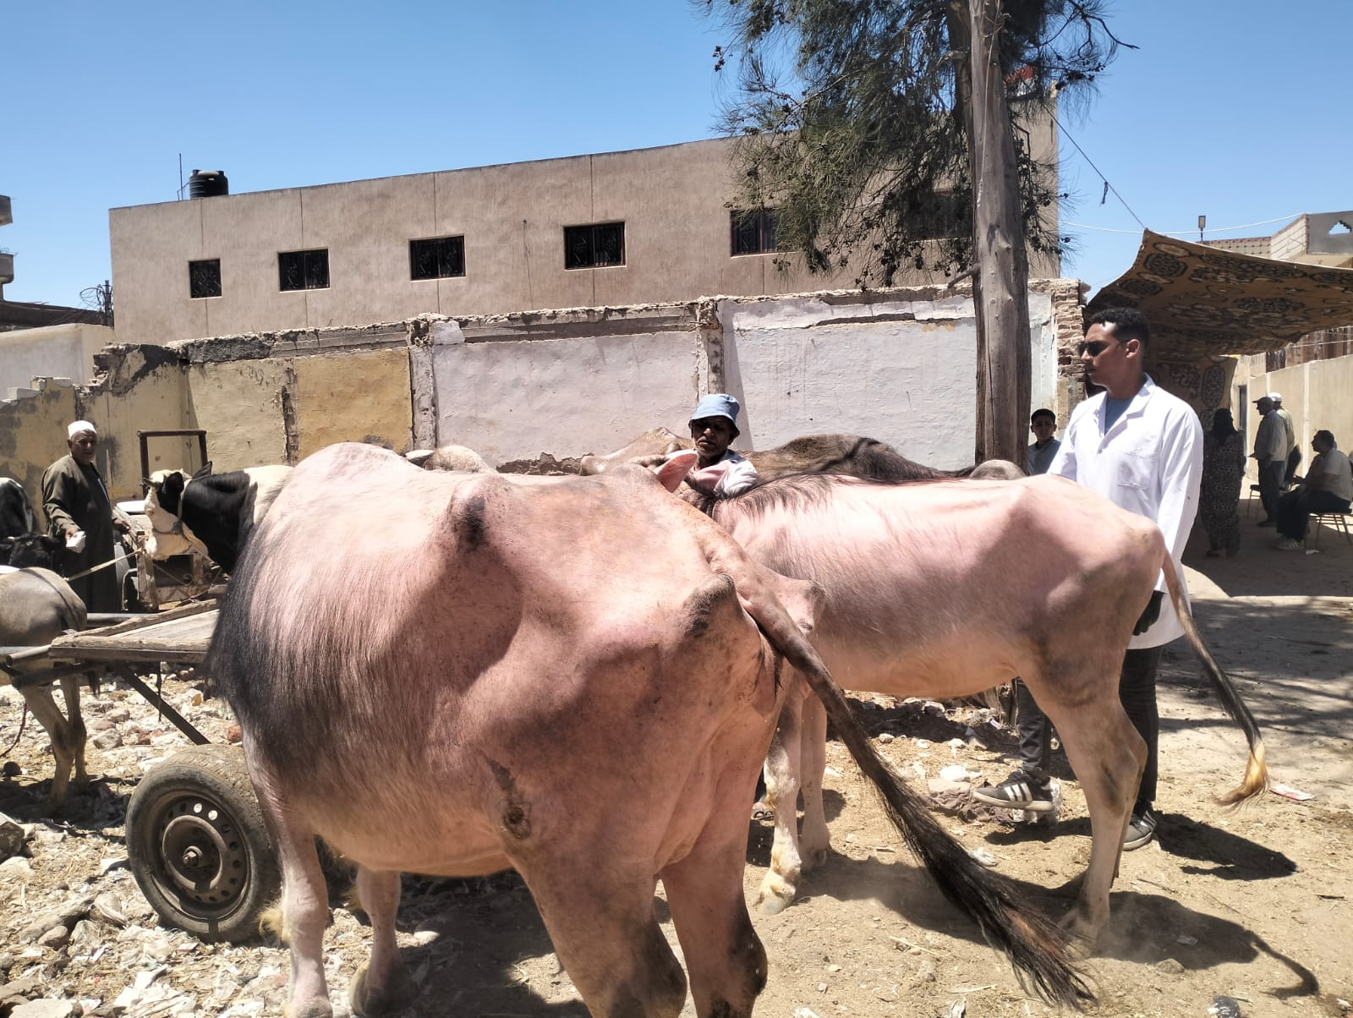  ثانيأ : الأمراض المعدية فى البقر والجاموس  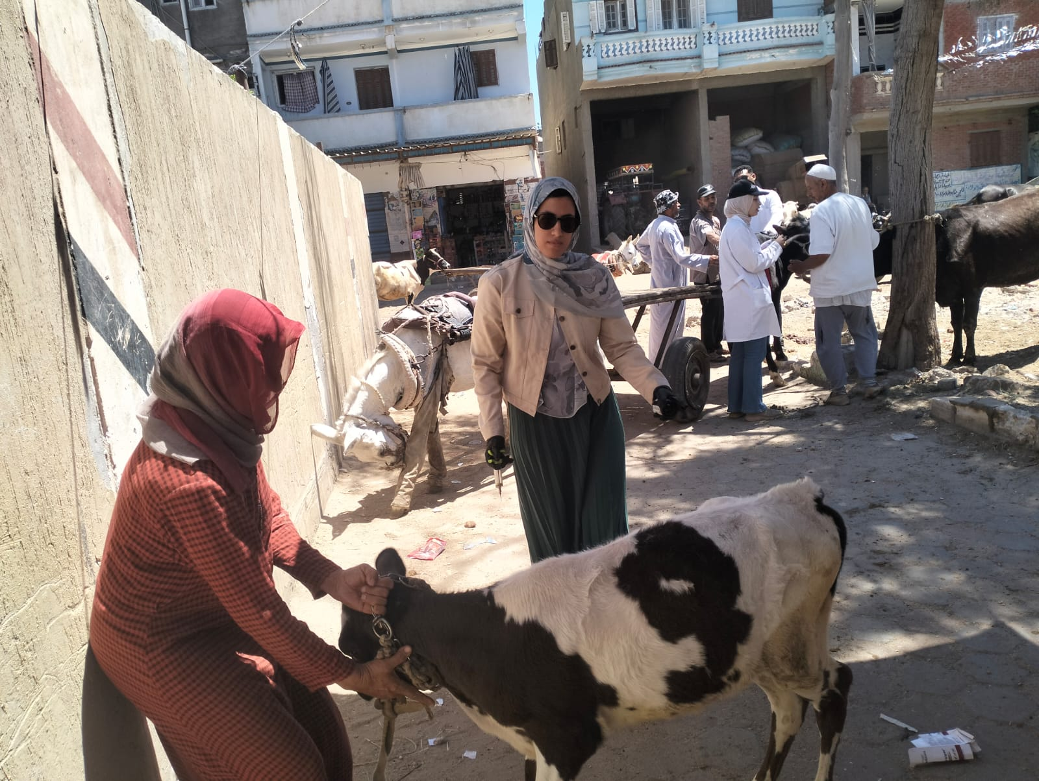  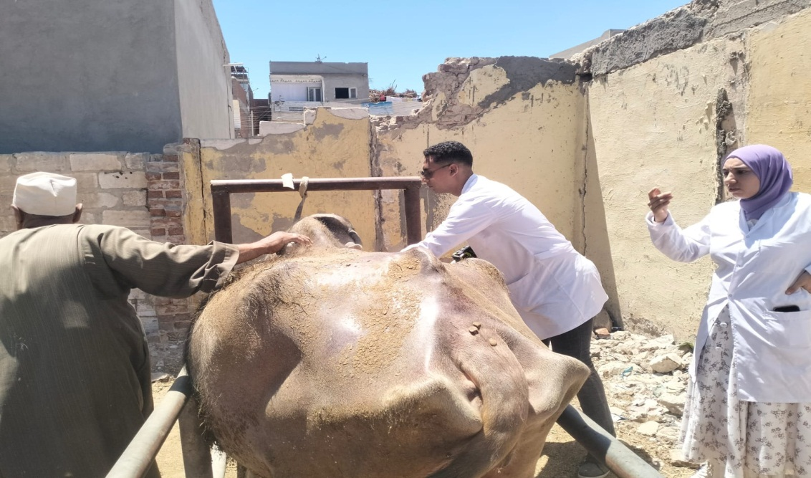  ثالثأ : أمراض التناسليات فى البقر والجاموس  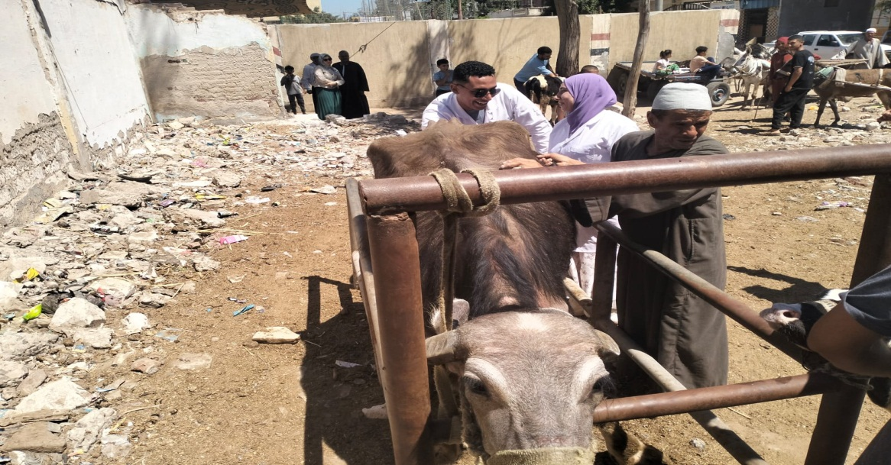  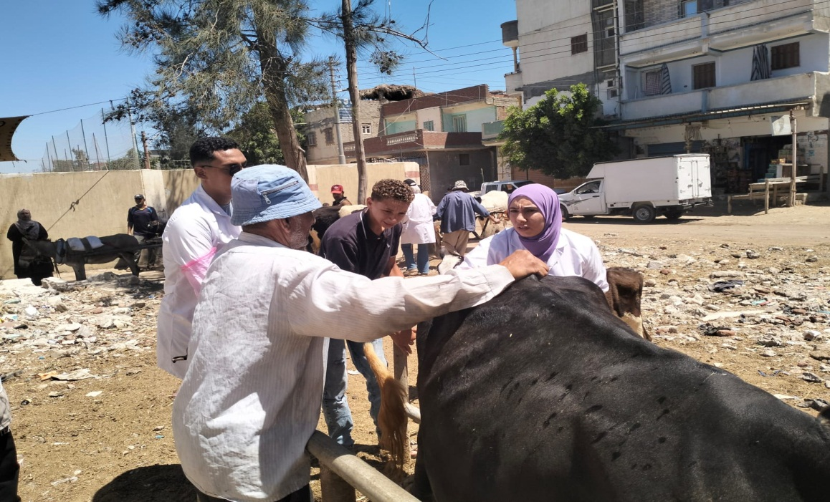  رابعأ : أمراض الباطنة فى حالات الماعز والأغنام  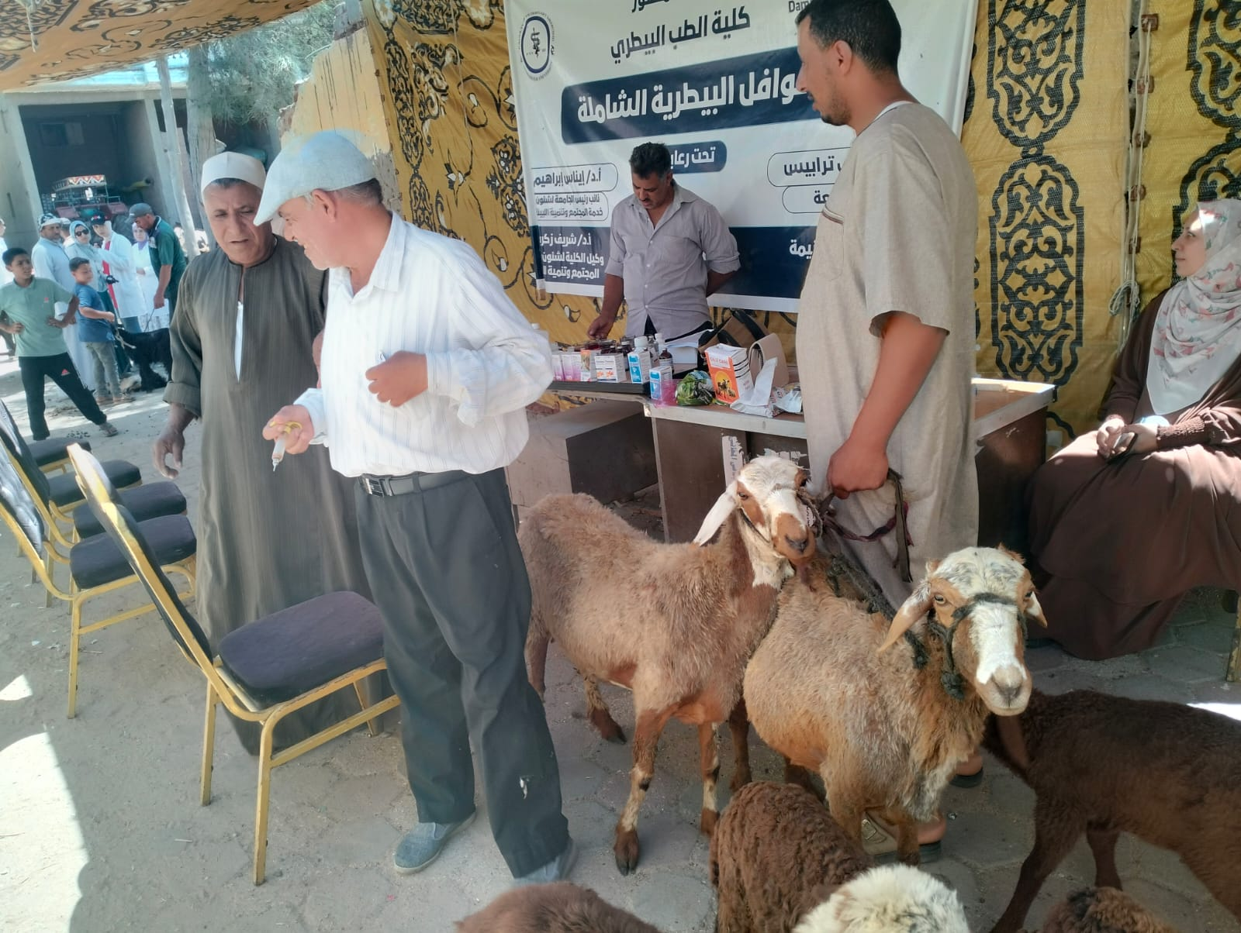  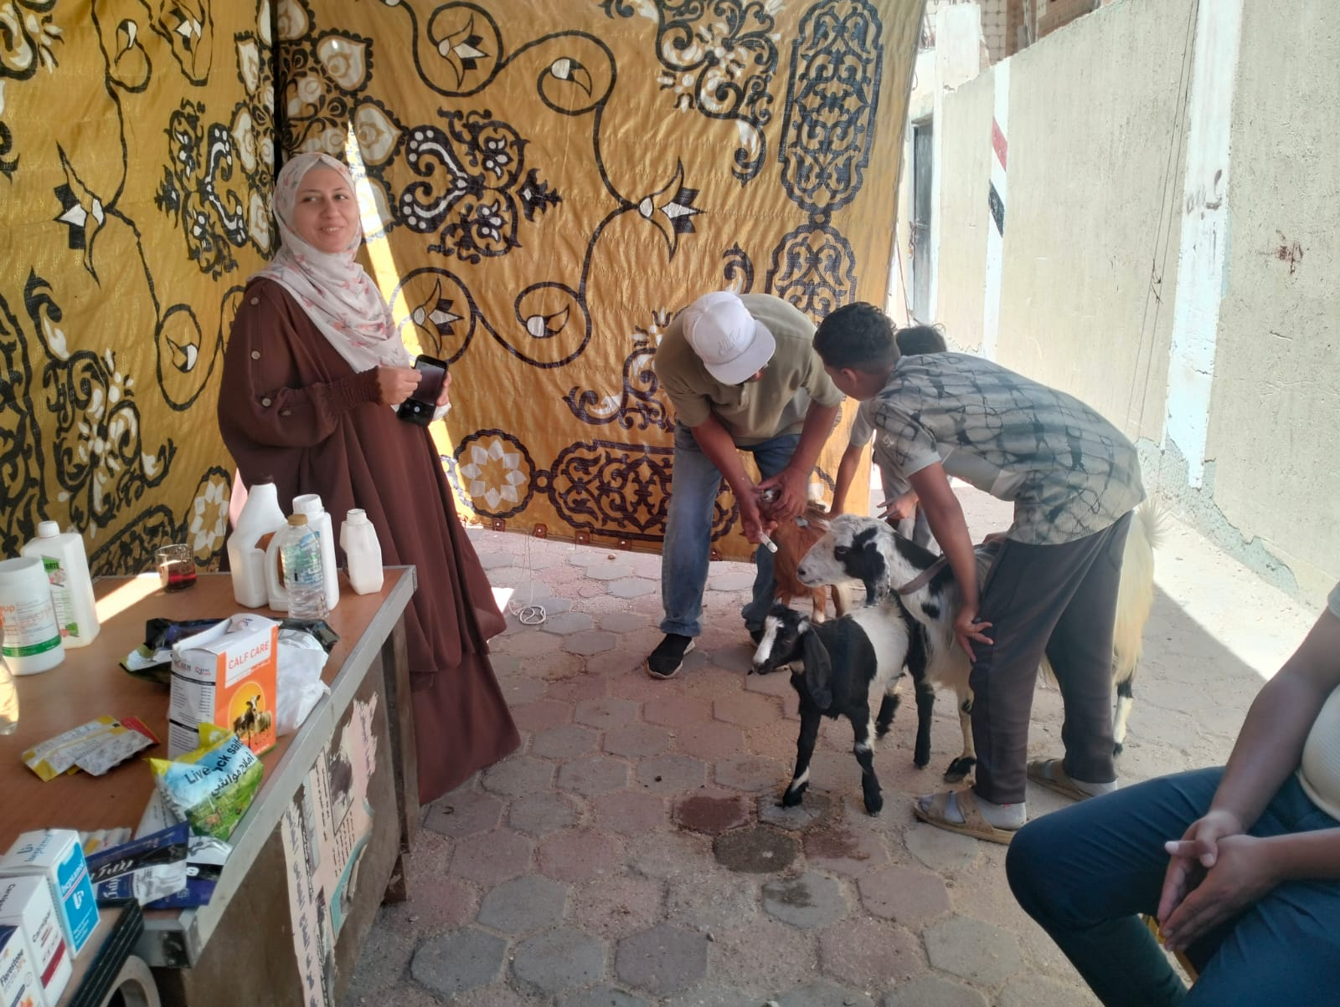  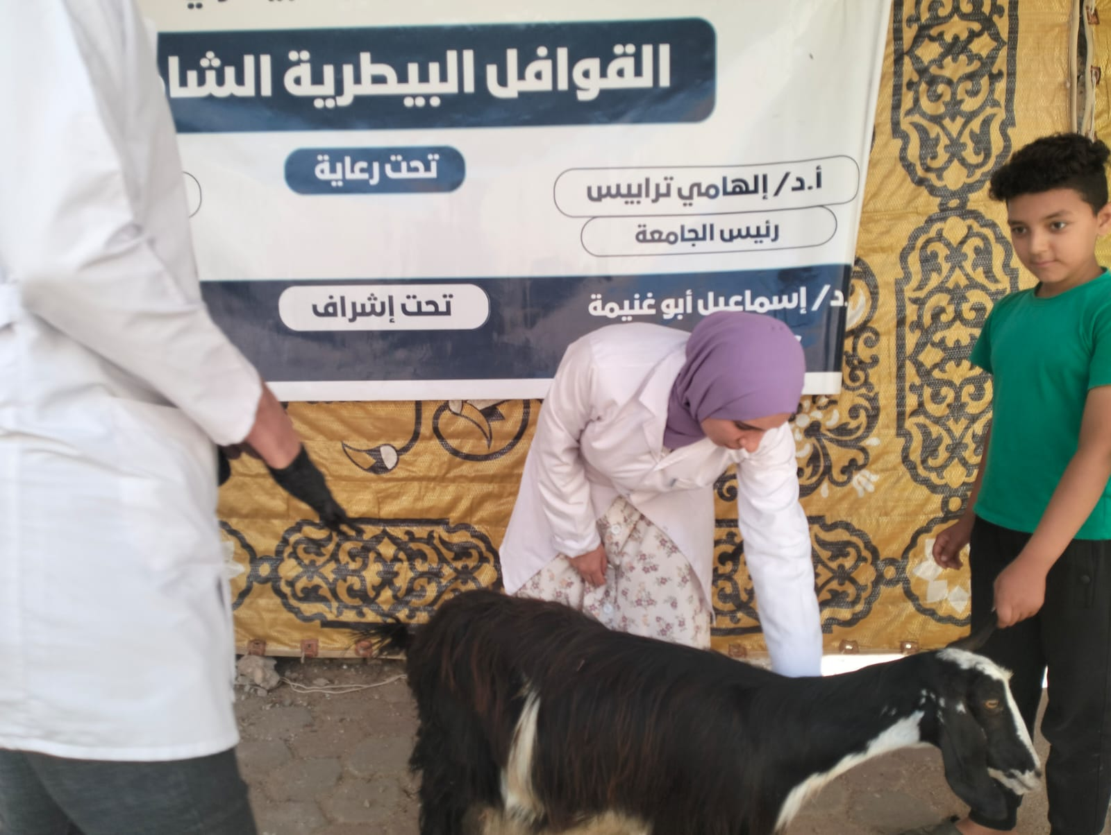  خامسأ : أمراض الباطنة فى حالات الدواب  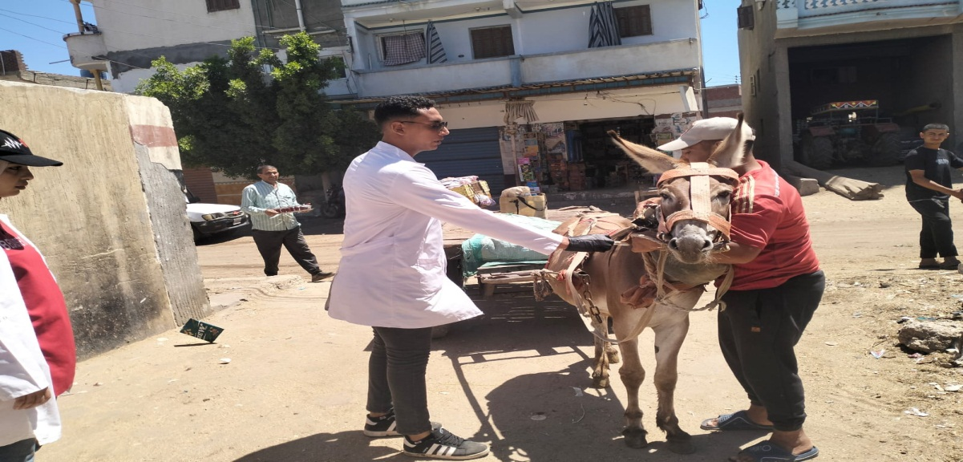  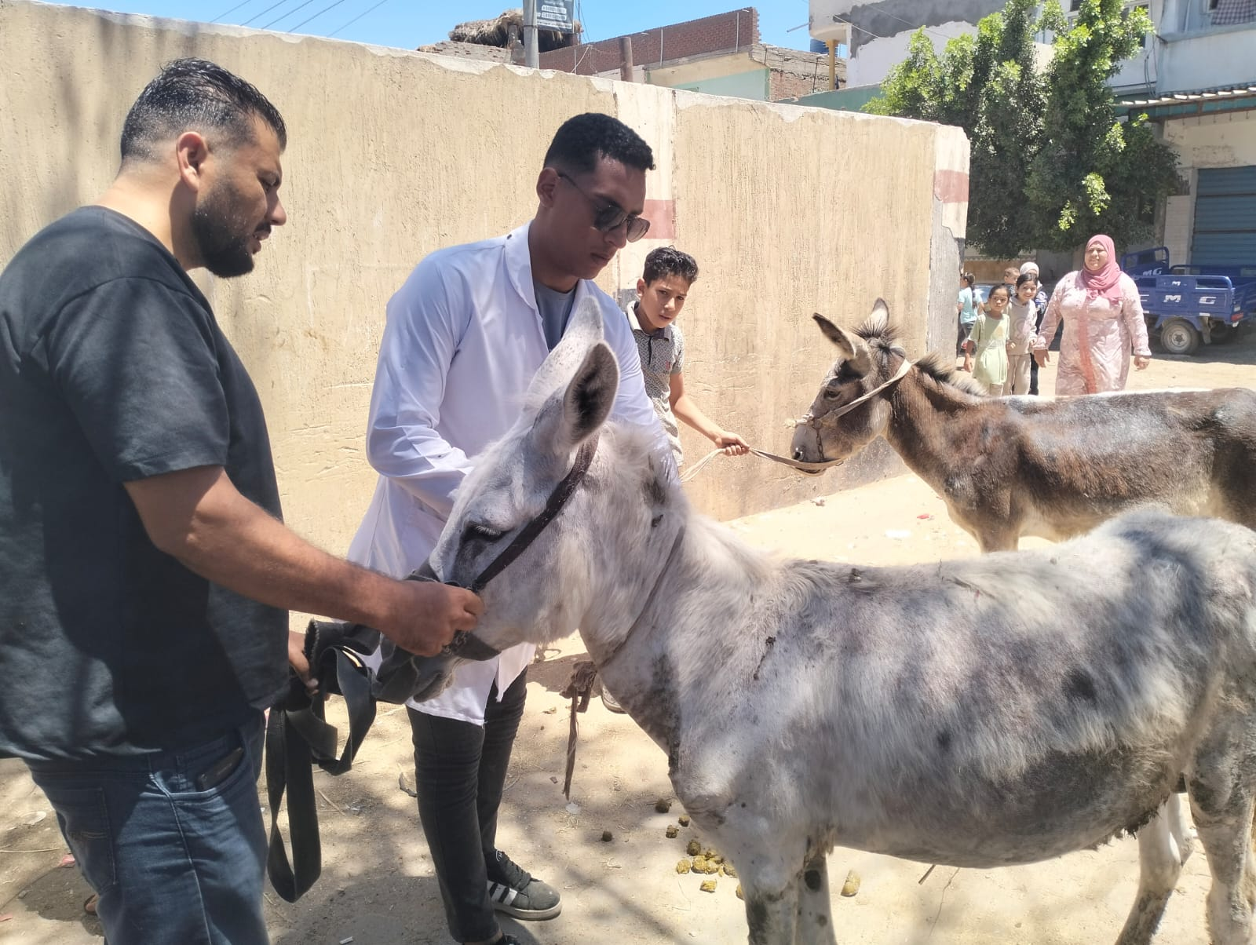  سادسأ : أمراض الدواجن  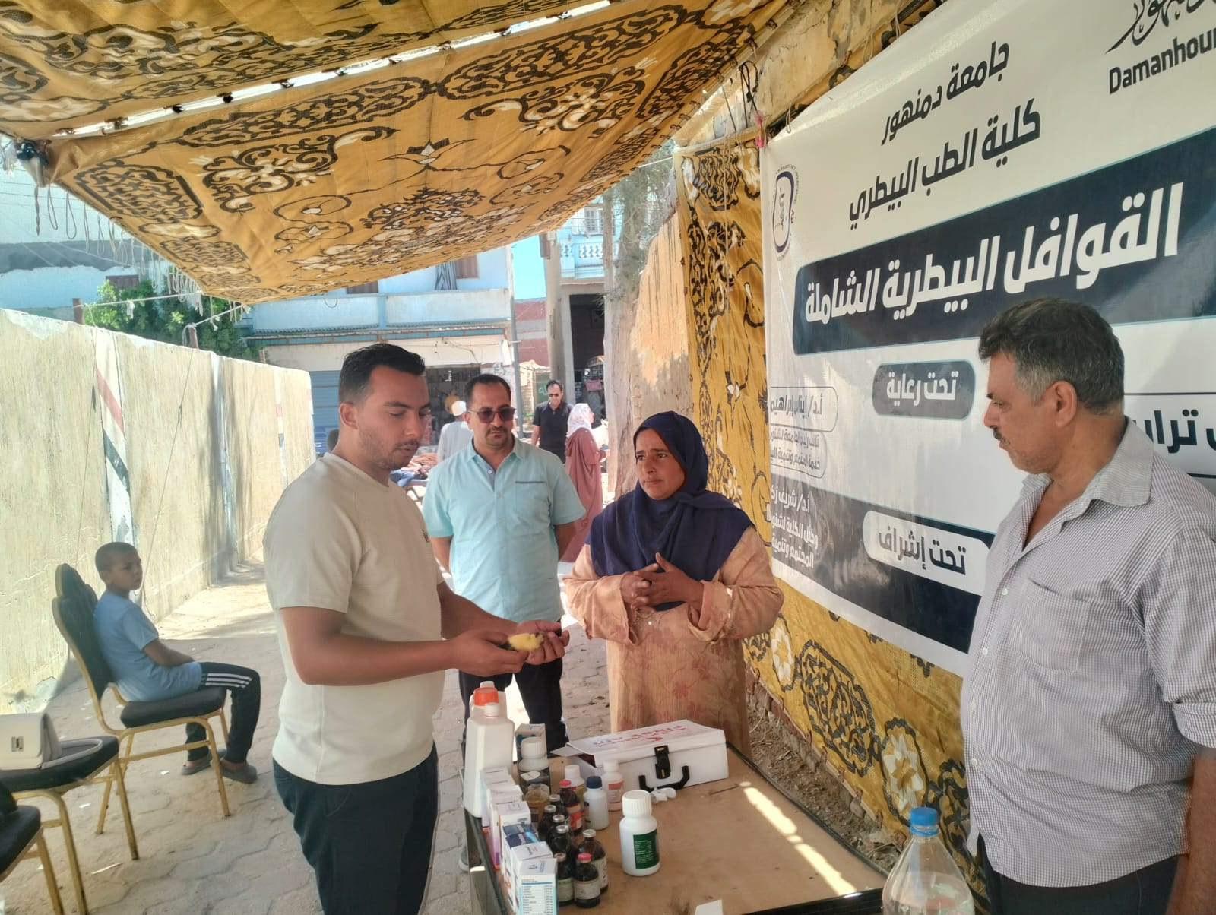  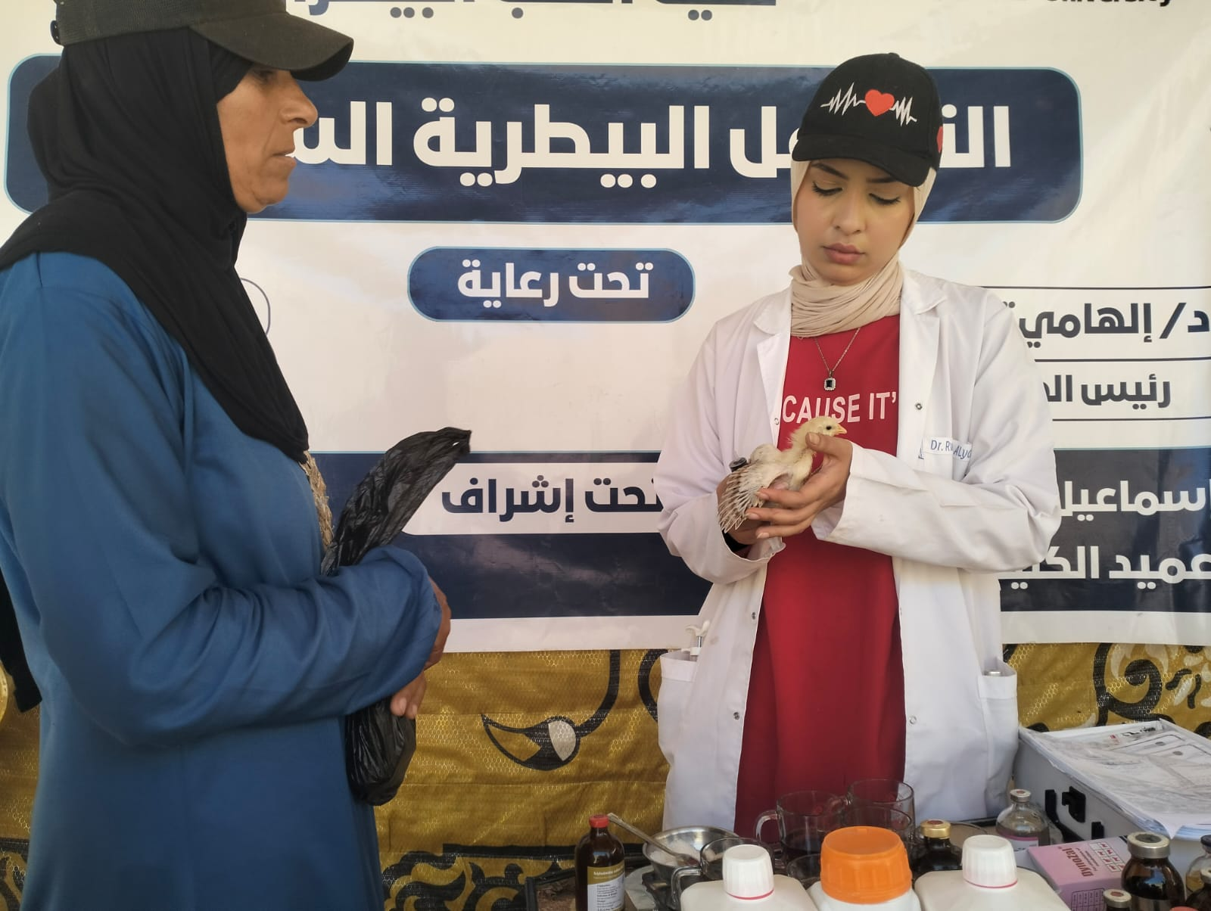  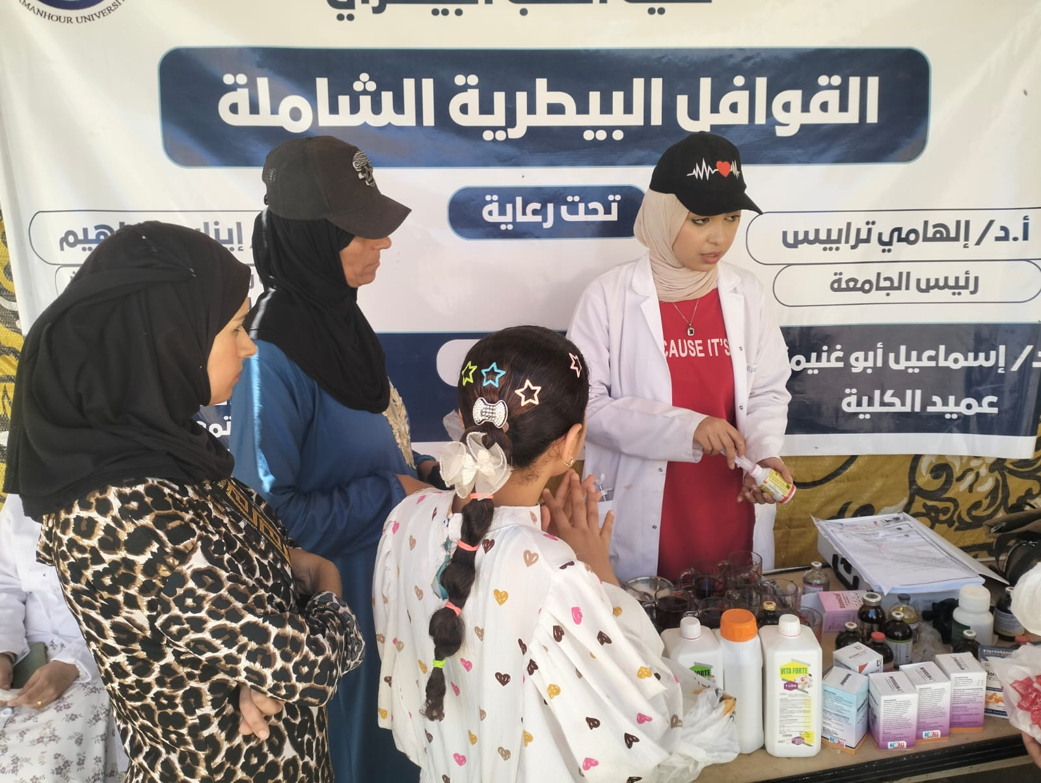  عدد وانواع الحالات التي تم علاجها:
  نوع الحاله | العدد
  امراض الباطنه فى البقروالجاموس | 125
  الأمراض المعدية فى البقروالجاموس | 95
  أمراض التناسليات | 45
  أمراض الباطنة فى الأغنام والماعز | 400
  أمراض الباطنة فى الدواب | 50
  أمراض دواجن | 200
  الاجمالي | 915

وكيل الكلية لشئون خدمة
المجتمع وتنمية البيئة
أ.د/ حمادة عبدالعزيز السيد

